AUTOMATIZACIÓN DE PROCESOS
RAMON OLIVE, S.A.
GESTIÓN AUTOMATIZADA WIP | ESTACIÓN DE PESAJE | INTRALOGÍSTICA DE RESIDUOS | LOCALIZACIÓN DE BOBINAS UWB
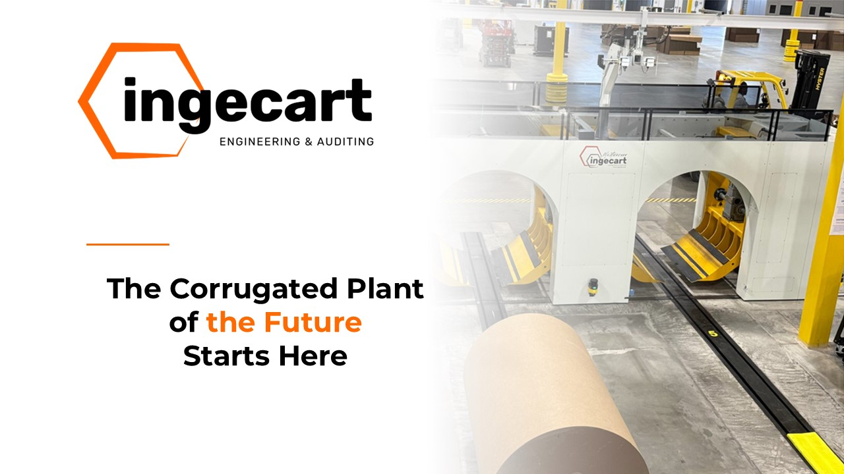
Plataforma logística de bobinas INGECART — imagen de referencia
Cliente | Ramon Olive, S.A.
Proyecto | Automatización de Procesos
Referencia de oferta | OFF-2026-151
Fecha | 26 de octubre de 2026
Base comercial | EUR | Suministro EXW Barcelona, España

CONTENIDOS

1 CARTA DE PRESENTACIÓN
Estimado equipo de Ramon Olive, S.A.:
INGECART tiene el placer de presentar la oferta técnico-comercial OFF-2026-151, denominada «Automatización de Procesos». La propuesta reúne cuatro bloques de suministro orientados a la gestión automatizada del trabajo en curso (WIP), el pesaje, la intralogística de residuos y la localización y seguimiento de bobinas.
El objetivo es contribuir a mejorar el control de los flujos internos de materiales, facilitar la disponibilidad de producto en proceso y disponer de información operativa más consistente. La configuración definitiva, las interfaces y los resultados esperados deberán validarse durante la ingeniería de detalle y conforme a los criterios de aceptación que se acuerden.
Quedamos a su disposición para revisar el alcance, resolver cualquier consulta y adaptar la solución a las condiciones específicas de su instalación.
Atentamente,
INGECART
Engineering, Integration & Industrial Services

2 RESUMEN EJECUTIVO
La oferta se estructura en los siguientes bloques. Los importes corresponden al suministro de equipos en condición EXW Barcelona, España. La instalación, puesta en marcha, formación y los gastos asociados se consideran aparte, salvo que se acuerden expresamente.
Bloque | Descripción | Suministro (EXW)
A | Gestión automatizada del trabajo en curso (WIP) mediante AMR | 280.241,00 EUR
D | Estación de pesaje | 193.000,50 EUR
E | Paquete de intralogística de residuos de corrugadora con un AMR KUKA (1 corrugadora) | 213.172,94 EUR
F | Sistema LOC de localización de bobinas y seguimiento UWB | 230.850,00 EUR
 | TOTAL SUMINISTRO | 917.264,44 EUR

3 BLOQUE A — GESTIÓN AUTOMATIZADA DEL WIP MEDIANTE AMR
La solución propuesta combina una salida unificada mediante un sistema doble de transportadores, cinco robots móviles autónomos (AMR) de KUKA, cuatro estaciones de intercambio tipo tridente y una zona inicial de gestión automatizada del trabajo en curso (WIP). Dos estaciones se ubicarán en el lado de salida de las corrugadoras y dos en la entrada de las convertidoras, de acuerdo con el alcance preliminar y sujetas a la aprobación del plano de implantación.
Parámetro | Base de propuesta
Proceso atendido | Dos corrugadoras → WIP intermedio → dos convertidoras
Flota móvil | Cinco AMR KUKA; modelo, carga útil y equipos auxiliares por confirmar mediante ingeniería de aplicación y cotización del proveedor
Área de implantación inicial | Objetivo equivalente al 25 % del área WIP disponible; superficie y capacidad útil pendientes de levantamiento
Transferencias | Cuatro tridentes: dos en las salidas de corrugadora y dos en las entradas de convertidora
Salida unificada | Sistema doble de transportadores; la base presupuestaria refleja seis tramos cuya correspondencia con el diseño final debe validarse
Operación mixta | AMR para la zona prioritaria y apoyo adicional cuando haya capacidad; carretillas para el resto de la operación y las contingencias
Instalación de referencia | 17 días con dos técnicos según la base de costes; calendario sujeto a revisión para la configuración de cinco AMR

3.1 Alcance de suministro
- Cinco (5) robots móviles autónomos KUKA para la manipulación de las cargas WIP definidas por el cliente y aprobadas en la matriz de aplicación.
- Cuatro (4) estaciones de transferencia tipo tridente: dos en el lado de las corrugadoras y dos en el lado de las convertidoras.
- Sistema doble de transportadores para centralizar la salida de las dos corrugadoras y conducir las cargas a los puntos de intercambio previstos. La disposición, longitud, número de módulos y equipos auxiliares se definirán tras revisar el plano de implantación y la lista de materiales.
- Ingeniería mecánica y eléctrica, control de proyecto, supervisión de taller, armarios eléctricos, pruebas y servicios de software contemplados en la base de costes, una vez reconciliados con la configuración final.
- Configuración inicial de mapas, misiones, reglas de circulación y secuencias de intercambio, así como puesta en marcha y formación correspondientes al alcance contractual aprobado.

3.2 Concepto operativo y flujo de materiales
- Descarga de corrugadoras: la salida de las dos corrugadoras alimenta el sistema doble de transportadores y presenta las cargas en los puntos de intercambio definidos.
- Solicitud y asignación: la disponibilidad de una carga o una solicitud de abastecimiento genera una misión. El control verifica el estado de la flota, la ruta, la estación y la prioridad.
- Recogida: un AMR disponible se posiciona en la estación tridente de origen y efectúa la transferencia mediante la interfaz mecánica aprobada.
- Almacenamiento WIP: el AMR transporta la carga a una ubicación habilitada dentro de la zona automatizada inicial. El registro de ubicación dependerá del software y las interfaces incluidos.
- Abastecimiento: cuando una convertidora solicita material, se reserva la carga disponible y se programa su entrega en el tridente de destino asignado.
- Operación mixta: los cinco AMR priorizan el área inicial y pueden atender tareas adicionales cuando haya capacidad y rutas habilitadas. Las carretillas cubren el resto de la operación y el procedimiento de contingencia.

3.3 Arquitectura técnica, control y seguridad
La arquitectura distinguirá el control local de los transportadores y las estaciones, el gestor de misiones de la flota AMR y los sistemas de producción o gestión del cliente. La especificación funcional identificará señales, estados, permisos, reservas de destino, alarmas, recuperación y registros de eventos.
No se presupone la integración con ERP, MES o WMS, ni el desarrollo de interfaces de terceros, modificaciones de software, licencias, servidores o infraestructura IT/OT, salvo que se describan expresamente en la oferta aprobada.
La evaluación de riesgos abarcará la circulación de AMR, la interacción con peatones y carretillas, los puntos de transferencia, los transportadores, las tareas de mantenimiento y los modos degradados. La selección de equipos KUKA no sustituye la evaluación de seguridad del sistema instalado en su conjunto.

3.4 Validaciones y límites del alcance
La presente propuesta define una base funcional, pero no sustituye la ingeniería de detalle. Deben validarse las dimensiones y masas de las cargas, centro de gravedad, altura de transferencia, tolerancias de aproximación, autonomía, ciclos, rutas, cobertura inalámbrica, seguridad y las interfaces con los sistemas de planta.
La referencia de precio disponible para AMR corresponde a dos unidades; las tres unidades adicionales se han estimado provisionalmente con el mismo coste unitario de referencia. La configuración, el precio y la disponibilidad de las cinco unidades quedan sujetos a confirmación formal del proveedor.
La cantidad de AMR no constituye por sí misma una garantía de producción, disponibilidad ni continuidad ante la indisponibilidad de un vehículo. El dimensionamiento final deberá considerar la demanda de misiones, el tráfico, la estrategia de recarga y el funcionamiento con una unidad fuera de servicio.
El objetivo del 25 % de área WIP corresponde a una hipótesis de implantación inicial. No representa una medición de capacidad, una reducción de superficie ni una promesa de ahorro.

4 BLOQUE D — ESTACIÓN DE PESAJE
El bloque D contempla una estación de pesaje destinada a registrar el peso de las cargas o materiales definidos para la aplicación. La configuración final deberá especificar el tipo de carga, el rango de pesaje, la precisión requerida, los dispositivos de identificación, el sistema de adquisición de datos y, cuando corresponda, la impresión o el etiquetado.
La conexión con ERP, MES, WMS u otros sistemas, así como las licencias, el desarrollo de interfaces y las modificaciones de software de terceros, se consideran excluidos salvo acuerdo expreso. Los requisitos funcionales, las pruebas y los criterios de aceptación se definirán en la ingeniería de detalle.

5 BLOQUE E — INTRALOGÍSTICA DE RESIDUOS CON AMR KUKA
El paquete automatiza el intercambio y transporte de jaulas móviles de residuos mediante un AMR KUKA. El flujo previsto contempla la recogida de una jaula llena en el punto de generación, su traslado a la estación de pesaje, el envío a la zona de acumulación o gestión de residuos y el retorno de una jaula vacía.
- Un (1) robot móvil autónomo KUKA configurado para las cargas aprobadas.
- Ocho (8) jaulas móviles de residuos personalizadas y cuatro estaciones, según la base técnica de referencia.
- Una (1) estación de pesaje con células de carga y una interfaz de datos para transmitir el peso al destino acordado.
- Mapeo de planta, configuración de misiones, reglas de tráfico, señales de intercambio, puesta en marcha y ajuste operativo.
La capacidad de la flota dependerá de la frecuencia de misiones, distancias, tiempos de recogida y entrega, estrategia de recarga y picos de producción. La masa y geometría de las jaulas, el centro de gravedad, las ruedas, el estado del suelo y las tolerancias de transferencia deberán aprobarse antes de la fabricación.

6 BLOQUE F — SISTEMA LOC DE LOCALIZACIÓN DE BOBINAS Y SEGUIMIENTO UWB
El sistema LOC está concebido para aportar visibilidad sobre la ubicación y el estado de las bobinas en las áreas de almacén, transporte y alimentación a producción que se acuerden. La solución de referencia utiliza cápsulas UWB reutilizables asociadas a la identidad de cada bobina y una red de anclajes fijos que calcula su posición dentro de la zona de cobertura.
- Cápsulas UWB reutilizables con sujeción adaptada a los diámetros de canutillo aprobados, sujetos a validación de muestras.
- Red de anclajes UWB fijos, instalados en ubicaciones adecuadas y conectados a la alimentación y red de planta requeridas.
- Base de carga y almacenamiento para cápsulas, con indicación del estado de carga y batería.
- Aplicación móvil Android o interfaz equivalente acordada para asociar cápsulas y bobinas, consultar estados y visualizar inventario.
- Datos de ubicación y estado para apoyar alertas FIFO, control del tiempo de permanencia y visibilidad de bobinas completas o parcialmente consumidas.
La cantidad de anclajes, cobertura, precisión de localización, compatibilidad con los canutillos, autonomía de las cápsulas y comportamiento en el entorno de planta quedan sujetos a estudio del emplazamiento e ingeniería de detalle. La integración con MES/ERP/WMS, la infraestructura de red, las obras civiles y las modificaciones de equipos del cliente quedan excluidas salvo acuerdo expreso.
Cualquier enclavamiento de protección de máquina deberá validarse e implementarse mediante el diseño de control y seguridad aprobado; no se considerará una función de seguridad certificada por el mero hecho de utilizar el sistema LOC.

7 INSTALACIÓN, PUESTA EN MARCHA Y FORMACIÓN
Los importes de esta oferta corresponden al suministro de equipos. La instalación, puesta en marcha, formación, viajes, alojamiento, dietas, transporte, medios de elevación y demás gastos asociados no están incluidos, salvo cotización expresa.
Cualquier calendario de instalación deberá revisarse una vez definidos el emplazamiento, las ventanas de parada, el alcance de transportadores y estaciones, las condiciones de preparación de la planta y el nivel de soporte requerido.

8 PRUEBAS Y CRITERIOS DE ACEPTACIÓN
Los criterios de aceptación deberán acordarse antes de la fabricación y quedar recogidos en una matriz de pruebas de aceptación en fábrica (FAT) y en sitio (SAT). La validación utilizará cargas representativas y datos de producción acordados. No se fijan en esta oferta objetivos numéricos de rendimiento que no estén respaldados por una simulación o una línea base aprobada.
Prueba | Criterio que se debe definir y verificar
Revisión de diseño | Plano de implantación aprobado, zonas de AMR y carretillas, matriz de cargas y transferencia, requisitos de seguridad e interfaces.
FAT | Secuencias, estados, enclavamientos y alarmas; pruebas con señales simuladas y registro de incidencias.
SAT funcional | Misiones representativas entre corrugadoras, WIP y convertidoras; confirmación de recogida, entrega y actualización de estado.
Capacidad de flota | Demanda de misiones, ciclos P50/P95, congestión, estrategia de recarga y simulación con un AMR indisponible.
Seguridad y recuperación | Paradas, zonas, cruces, bloqueo de rutas, recuperación de fallos y transición al procedimiento manual.
Operación mixta | Reglas de circulación y coexistencia de AMR y carretillas en las zonas acordadas.

9 HIPÓTESIS, EXCLUSIONES Y RESPONSABILIDADES

9.1 Hipótesis de aplicación
- El cliente facilitará un plano de implantación actualizado, dimensiones y masas de las cargas, demanda por turno, rutas y secuencias de producción representativas.
- El suelo, las comunicaciones inalámbricas, los accesos y las condiciones ambientales serán aptos para los equipos; las mejoras necesarias se cotizarán aparte.
- Los AMR priorizarán la zona WIP inicial; el apoyo a otras zonas solo se realizará cuando la capacidad, las rutas y las reglas aprobadas lo permitan.
- Las cantidades finales de transportadores, estaciones y accesorios se cerrarán en la ingeniería y en la lista de materiales aprobada.

9.2 Exclusiones, salvo indicación expresa
- Automatización integral de áreas no descritas en el alcance, eliminación total de carretillas o suministro de capacidad futura adicional.
- Obra civil, reparación o refuerzo del suelo, canalizaciones, instalaciones eléctricas generales, modificaciones del edificio y medios de descarga o elevación.
- Integraciones y licencias de ERP/MES/WMS, servidores, redes, modificaciones de software de terceros y trabajos de ciberseguridad IT/OT.
- Gastos de viaje, alojamiento, dietas, transporte, seguros, impuestos, aranceles, jornadas fuera de horario y pérdidas de producción.
- Baterías o cargadores de reserva, equipos auxiliares y suministros que no aparezcan expresamente en la lista contractual de materiales.
- Garantías de productividad, disponibilidad, ahorro, espacio, personal o recuperación de OEE que no estén incluidas expresamente en la matriz de aceptación contractual.

10 CONDICIONES COMERCIALES
Concepto | Condición de referencia
Moneda | Euro (EUR).
Entrega de equipos | EXW Barcelona, España (Incoterms 2020), salvo modificación acordada en el pedido.
Validez | 30 días naturales desde la fecha de emisión, sujeta a disponibilidad y revisión de precios de proveedores.
Plazo de entrega | Por confirmar tras la aprobación de la ingeniería, recepción de datos técnicos y confirmación de plazos de los proveedores.
Pago | Las condiciones de pago se definirán y confirmarán en la oferta comercial definitiva o en el pedido aceptado.
Garantía | La duración y condiciones de garantía se definirán expresamente en la oferta comercial definitiva.
Impuestos y transporte | No incluidos, salvo indicación expresa.
La presente oferta y el pedido aceptado por INGECART definirán el alcance contractual. Cualquier modificación de la implantación, interfaces, datos de carga, calendario o responsabilidades podrá requerir una revisión de precio y plazo.

11 ACEPTACIÓN DE LA OFERTA
La aceptación de la presente oferta autoriza el inicio de la reunión de lanzamiento y la recopilación de datos, sujeto a la formalización del pedido y a las condiciones comerciales que se acuerden.
Por INGECART | Por Ramon Olive, S.A.
Nombre: __________________________ | Nombre: __________________________
Firma y fecha: _____________________ | Firma y fecha: _____________________

